TS 3 priedas
1 lentelė. Transporto priemonių apklijavimas apsaugine plėvele
Vizualizacija | Aprašymas
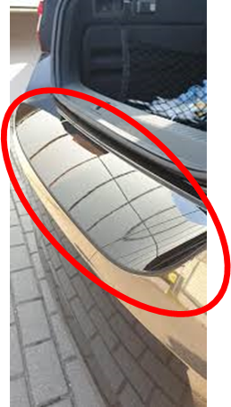 | Galinio bamperio plotas prie bagažinės turi būti apklijuotos dažus saugančia plėvele (bespalve arba spalvota, atitinkančia transporto priemonės spalvą). Plėvelė turi būti apsauganti kėbulą nuo neigiamo aplinkos poveikio, būti atspari trinčiai, apsauganti paviršių nuo įbrėžimų.
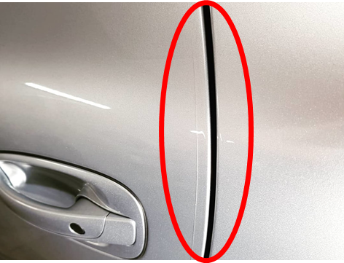 | Durelių briaunos turi būti apklijuotos dažus saugančia bespalve plėvele. Plėvelė turi būti apsauganti kėbulą nuo neigiamo aplinkos poveikio, būti atspari trinčiai, apsauganti paviršių nuo įbrėžimų.
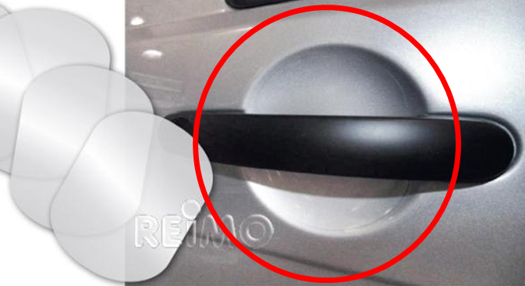 | Plotas aplink rankenas turi būti apklijuotos dažus saugančia bespalve plėvele. Plėvelė turi būti apsauganti kėbulą nuo neigiamo aplinkos poveikio, būti atspari trinčiai, apsauganti paviršių nuo įbrėžimų.

